ВВЕДЕНИЕ
Современный этап развития гражданской авиации характеризуется широким внедрением автоматизированных систем управлении воздушным движением (АС УВД), использованием последних достижений вычислительной техники, более современными радиоэлектронными средствами управления воздушным движением, навигации, посадки и связи, совершенствованием методов и средств технической эксплуатации авиационной техники.
В условиях высокой интенсивности и плотности воздушного движении особую остроту приобретает проблема обеспечения безопасности полетов и максимальной эффективности использования авиационной техники.
Среди радиотехнических средств обеспечения полетов особое место занимают радиолокационные станции (РЛС).
Различают две основные группы РЛС: первичные и вторичные РЛС.
Первичные радиолокаторы (ПРЛ) объединяются в следующие группы:
- трассовые обзорные радиолокационные станции (вариант А), с максимальной дальностью действия до 400 км;
- трассовые обзорные радиолокационные станции (вариант Б), с максимальной дальностью действия до 250 км;
- аэродромные обзорные радиолокационные станции (варианты Bl. В2 и ВЗ), соответственно с максимальной дальностью действия 160, 100 и 46 км;
- посадочные радиолокационные станции;
- радиолокационные станции обзора летного поля;
- метеорологические радиолокационные станции;
- комбинированные обзорно-посадочные радиолокационные станции.
Вторичные радиолокаторы (ВРЛ) по принципу построения разделяются на автономные и встроенные. По характеру взаимодействия с бортовыми ответчиками ВРЛ разделяются на радиолокаторы с общим и дискретно- адресным запросом. Современные ВРЛ работают в совмещенном с первичными РЛС режиме.
Первичные РЛС обеспечивают диспетчерский состав информацией о дальности и азимуте воздушных целей, а также о местоположении зон опасных метеоявлениях. Вторичные РЛС, которые наиболее эффективно используются в составе АС УВД, позволяют получить информацию о трех координатах ВС (дальность, азимут, высота) и дополнительную информацию (бортовой номер, запас топлива, сигналы об аварийных ситуациях). Потребители радиолокационной информации предъявляют к укатанным группам РЛС различные, зачастую противоречивые требования, удовлетворить которые с помощью одной РЛС затруднительно. Поэтому РЛС дифференцируются в зависимости от функции различных служб, использующих информацию РЛС (трассовые, аэроузловые, аэродромные РЛС),
Применение цифровой обработки радиолокационных сигналов существенно изменяет облик радиолокационного оборудования. Особое значение приобретают такие элементы РЛС, как автоматические цифровые обнаружители и средства борьбы с помехами, основанные на использовании цифровых систем селекции движущихся целей (СДЦ) и различных устройств адаптации РЛС [1].
Обнаружение движущихся целей на фоне интенсивных пассивных помех различного происхождения (отражений от подстилающих поверхностей, метеообразований. облаков диполей и т. д.) является одной из важнейших проблем современной радиолокационной техники. Эту задачу решают радиолокационные станции (РЛС), оснащенные устройствами селекции движущихся целей (СДЦ) [2].
Устройства обработки, осуществляющие разделение сигналов от движущихся целей и от мешающих отражений с учетом различия их спектральных характеристик, получили название устройств селекции движущихся целей. Простейшее устройство СДЦ представляет собой компенсатор с одной линией задержки, который осуществляет вычитание сигналов, поступающих с выхода фазового детектора и задержанных друг относительно друга на величину, равную периоду повторения последовательности зондирующих импульсов $T_{п}$. Отражения от неподвижных или медленно движущихся объектов при этом компенсируются, а от целей, движущихся с радиальными скоростями, превышающими заданную минимальную скорость, дают флуктуирующие сигналы. Описанная процедура получила название череспериодного вычитания (ЧПВ) или череспериодной компенсации (ЧПК).
В настоящее время практически трудно указать радиолокационные системы, которые бы не решали в той или иной мере задачу СДЦ. Наиболее наглядно эволюцию методов разработки РЛС с устройством СДЦ можно проследить на примере РЛС, предназначенных для работы в системе управления воздушным движением (УВД), основной задачей которых является обеспечение заданной вероятности правильного обнаружения сигналов, отраженных от наблюдаемых самолетов при заданном постоянном уровне ложных тревог (ПУЛТ), независимо от помеховой обстановки в зоне действия РЛС [2].
Все радиолокационные станции селекции движущихся целей разделяются по принципу работы на две группы: когерентные и некогерентные.
В когерентных РЛС для селекции движущихся целей применяется принцип сравнения по фазе отраженных сигналов с опорным. При когерентности этих колебаний разность фаз сигналов, отраженных от неподвижных целен, с течением времени меняться не будет, а разность фаз сигналов, отраженных от движущихся целей, будет функцией времени. Выявляя эти различия с помощью фазового детектора, можно отселектироватъ (выделить) полезные сигналы движущихся целей с помощью специального фильтра.
Некогерентные РЛС используют для выделения движущихся целей не фазовую структуру на несущей частоте, а смещение огибающей сигнала за значительный промежуток времени (кадр) либо побочные эффекты движения, такие как изменение диаграммы обратного рассеяния, изменение спектра вторичных доплеровских частот, пропеллерная модуляция сигнала и др.
Когерентные РЛС в свою очередь, подразделяются в зависимости от расположения источника опорного сигнала на РЛС с внутренней и внешней когерентностью.
В РЛС с внешней когерентностью в качестве опорного сигнала применяются сигналы, отраженные от неподвижных целей или пассивной помехи, находящиеся в одном элементе разрешения с целью (совмещенная помеха). При несовпадении в пространстве помехи и цели (несовмещенная помеха) опорный сигнал можно сформировать с помощью помехового гетеродина, фазируемого помехой, опережающей полезный сигнал.
В РЛС с внутренней когерентностью источником опорного сигнала служит когерентный гетеродин, который может фазироваться сигналом генератора радиочастоты в псевдокогерентной РЛС или служить задающим генератором многокаскадного передатчика в истинно когерентной РЛС. В свою очередь, в зависимости от скважности излучения истинно когерентные РЛС могут работать в режиме высокой (Q > 10) и малой скважности (Q< 10). В последнем случае они называются также импульсно-доплеровскими или квазинепрерывными. В зависимости от используемой частоты повторения импульсов импульсно-доплеровские РЛС бывают с низкой (выбираемой из условия однозначности далыюметрии) с высокой (выбираемой из условия селекции движущихся целей на фоне подстилающей поверхности или из условия однозначности измерения скорости целей) и, наконец, со средней частотой повторения [2].
Традиционно проблему СДЦ связывали с разработкой устройств режекции пассивной помехи. Однако с появлением высокоэффективных устройств подавления пассивных помех (в первую очередь цифровых) стало очевидно, что без обеспечения линейности обработки сигналов в трактах РЛС, предшествующих тракту СДЦ, добиться высокой надежности обнаружения не удается.
Другим существенным моментом, связанным с повышением эффективности РЛС, являются правильная оценка помеховой обстановки и как можно более точное определение статистических характеристик помех. И, наконец, нельзя не учитывать такой важный фактор, влияющий на эффективность работы устройств СДЦ, как аппаратурные нестабильности различных трактов РЛС. Таким образом, в настоящее время решение проблемы селекции движущихся целей становится определяющим при разработке радиолокационной станции [2].

1 ОБЗОР СИСТЕМ СДЦ АЭРОДРОМНЫХ РАДИОЛОКАТОРОВ
1.1 Краткие сведения об аэродромных РЛС
Аэродромные обзорные РЛС предназначены для контроля и управления воздушным движением в районе аэродрома и для вывода летательных аппаратов в зону действия посадочного радиолокатора.
Информация, получаемая с помощью аэродромных обзорных станций, используется диспетчерами аэродромных, центров АС УВД, диспетчерских пунктов подхода, главных диспетчерских пунктов подхода, диспетчерских пунктов круга, диспетчерских пунктов системы посадки и местных диспетчерских пунктов.
Технические характеристики аэродромных обзорных РЛС должны обеспечивать разрешающую способность и точность определения координат ЛА в соответствии с международными и отечественными нормами. Кроме того, они должны иметь эффективные средства подавления сигналов, отраженных от местных предметов и гидрометеоров. Аэродромные станции должны обнаруживать и определять местоположение целей, находящихся на небольших высотах и на близком удалении от РЛС. Требования к максимальной дальности действия аэродромных радиолокаторов дифференцируются в зависимости от конкретного назначения станции и класса аэропорта, где предполагается установить радиолокатор. Для крупных аэропортов со сложной организацией воздушного пространства и большой интенсивностью полетов необходимо использовать аэродромные обзорные радиолокаторы варианта «В 1» с дальностью действия ≈ 150 км. Эти радиолокаторы, как правило, обслуживают аэродромные центры АС УВД.
В менее крупных аэропортах целесообразно устанавливать аэродромные радиолокаторы варианта «В2» с максимальной дальностью действия ≈ 80 км. Для того чтобы обеспечить необходимой информацией диспетчера круга, достаточно в соответствии с рекомендациями ICAO иметь радиолокатор варианта «ВЗ» с дальностью действия 46 км [1].
Самым распространенным аэродромным обзорным радиолокатором гражданской авиации в настоящее время являются радиолокатор ДРЛ-7СМ и его многочисленные модификации, известные под названием «Экран». Эти радиолокаторы по своим характеристикам ближе всего подходят к классу обзорных аэродромных радиолокаторов варианта «В2».
В качестве примера аэродромного радиолокатора, ближе всего по своим характеристикам приближающегося к варианту «В1», следует назвать радиолокатор «Нарва-С» и его более поздние модификации [1].

1.2 Сравнительный анализ систем СДЦ аэродромных РЛС
1.2.1 Аэродромная РЛС ДРЛ-7СМ
Аэродромные обзорные РЛС предназначены для контроля и управления воздушным движением в районе аэродрома и для вывода ВС в зону действия посадочных РЛС. Радиолокатор ДРЛ-7СМ осуществляет обнаружение ВС как по первичному, так и по вторичному каналам. Вторичный канал обеспечивает работу на частотах международного и отечественного диапазонов.
Максимальная дальность обнаружения по самолёту Ан-24 на высоте 3600 м составляет по первичному каналу 70 км, по вторичному – 120 км. В состав оборудования радиолокатора входят: два комплекта приёмо-передающей аппаратуры и индикатор; антенны; аппаратура командно-диспетчерского пункта (КДП). РЛС оборудована также передатчиками вторичного канала, обеспечивающими запрос бортовых ответчиков типа СОМ-64 и подавление сигналов приходящих по боковым лепесткам ДНА при запросе.
Антенная система состоит из параболической антенны с комбинированным облучателем для пассивных и активных сигналов и щелевой антенны, предназначенной для подавления сигналов боковых лепестков по ответу.
К основной аппаратуре относятся фидерный тракт, передатчик первичного канала, приёмник первичного канала, наземный приёмник ответных сигналов (НПО), аппаратура синхронизации, трансляции и отображения радиолокационной информации.
Радиолокатор работает в трёх режимах: пассивном, СДЦ и активном [3].
Работа РЛС в пассивном режиме
Взаимодействие основных узлов РЛС можно проследить по функциональной схеме одного комплекта радиолокатора, приведенной на рис. 1.2.
При работе радиолокатора в пассивном режиме импульсы запуска, вырабатываемые блоком трансляции и запуска, синхронизируют работу передатчика первичного канала, индикатора кругового обзора, передатчика вторичного канала и аппаратуры КДП.
Импульс запуска передатчика первичного канала с частотой повторения 550 Гц поступает на блок подмодулятора, где происходит его нормирование по длительности и амплитуде. Длительность импульсов устанавливается равной приблизительно 2 мкс. С выхода подмодулятора импульсы подаются на модулятор, где вырабатываются мощные импульсы с напряжением около 20 кВ. Эти импульсы подаются на магнетронный генератор, который генерирует сверхвысокочастотные (СВЧ) импульсы мощностью 230 кВт, которые через антенный переключатель подаются в антенную систему и излучаются в эфир.
Для подстройки частоты магнетрона часть мощности СВЧ импульсов с помощью ненаправленного ответвителя, расположенного между магнетроном и антенным переключателем, отводится на систему автоматической подстройки частоты (АПЧ) приемника первичного канала. В системе АПЧ вырабатывается сигнал ошибки, который подается на механизм подстройки частоты магнетрона.
Отраженные от целей сигналы, принятые антенной системой, через антенный переключатель подаются в приемный фидерный тракт, который включает в себя частотно-разделительное устройство, состоящее из фильтров верхней (ФВЧ) и нижней (ФНЧ) частоты. Фильтры предназначены для селекции сигналов первичного и вторичного каналов, отличающихся по частоте.
Фильтр верхних частот направляет принятые отраженные сигналы на фидерный переключатель и далее - на малошумящий транзисторный усилитель СВЧ (УСВЧ). Фидерный переключатель предназначен для защиты приемного устройства от больших уровней мощности в момент включения передатчика и при неисправности системы АПЧ.
С выхода УСВЧ усиленные сигналы поступают на приемник первичного канала. Там они преобразуются в промежуточную частоту, усиливаются, детектируются амплитудным детектором и подаются на блок трансляции и запуска, а затем - на индикатор и далее через распределительный щит в составе сигнала трансляции - на КДП. Одновременно пассивные сигналы с выхода приемника поступают на БПО. В режиме очистки этот блок выполняет функции подавителя несинхронных помех.
Для получении радиально-круговой развертки на экране ИКО и на выносных индикаторах в приводе вращения антенны устанавливаются сельсин-датчики угловой информации. Сигналы угловой информации транслируются на ИКО и КДП. Масштабные метки дальности генерируются непосредственно в индикаторе. Для создания азимутальных масштабных меток в приводе антенны с помощью фотомодуляторов вырабатываются сигналы азимутальных меток 10 и 30$°$. Эти сигналы подаются на ИКО. Выработанный индикатором импульс "Запуск 10$°$" подается на КДП в составе общего сигнала трансляции. Сигнал "Метки 30$°$" также транслируется на КДП [4].
Работа РЛС в режиме СДЦ
При работе РЛС в режиме СДЦ первичным источником синхронизирующих импульсов является генератор пусковых импульсов (ГПИ),расположенный в компенсаторе. ГПИ в зависимости от режима работы ("СДЦ-1", "СДЦ-2" или "СДЦ-автомат") вырабатывает пусковые импульсы с частотой повторения 800, 1075 Гц или череспериодно 800 и 1075 Гц. Эти импульсы подаются для непосредственного управления на БПО и одновременно на БТЗ, где из пусковых импульсов компенсатора вырабатывается несколько различных видов синхронизирующих сигналов. В режиме "СДЦ-1" на передатчик первичного канала подаются запускающие импульсы с частотой 800 Гц, а на индикатор, УПАК и временную автоматическую регулировку усиления (ВАРУ) НПО - 400 Гц. В режиме "СДЦ-2" - 1075 и 537,5 Гц соответственно. В режиме "СДЦ-автомат" на передатчик первичного канала подаются запускающие импульсы с череспериодным изменением частоты 800 и 1075 Гц, а на все остальные устройства - с частотой 458,7 Гц, т.е. ИКО, УПАК и ВАРУ, а также выносная аппаратура запускается один раз за два периода запуска передатчика первичного канала. Необходимость введения режима редкого запуска вызвана тем обстоятельством, что в соответствии со стандартом СЭВ частота запросов вторичного канала РЛС кругового обзора не должна превышать 500 Гц.
Работа передающего устройства первичного канала в режиме СДЦ аналогична его работе в пассивном режиме, лишь в изменении частоты повторения и длительности зондирующих импульсов. Длительность импульсов устанавливается равной 1 мкс.
Более существенные изменения имеют место в приемном тракте первичного канала РЛС. Для выделения движущихся целей в РЛС ДРЛ-7СМ используется когерентно-импульсный метод с внутренней псевдокогерентностью. Реализуется этот метод с помощью двух дополнительных блоков - фазового блока и компенсатора. В фазовом блоке с помощью фазового детектора производится оценка изменения фазы принимаемых сигналов за период повторения импульсов. В качестве опорного напряжения, несущего информацию о фазе зондирующих импульсов, используются колебания когерентного гетеродина, расположенного в фазовом блоке. Подстройка фазы когерентного гетеродина производится с помощью фазирующего импульса, снимаемого с усилителя промежуточной частоты (УПЧ) системы АПЧ. На систему АПЧ этот импульс поступает с ненаправленного ответвителя, расположенного в ВЧ тракте передатчика первичного канала между магнетронным генератором и антенным переключателем.
После фазового блока видеоимпульсы, соответствующие неподвижным целям, в каждом новом периоде повторения будут иметь постоянную амплитуду. Для движущихся целей, сигналы которых в каждом периоде будут иметь новое значение фазы, видеоимпульсы на выходе фазового блока будут изменяться по амплитуде. В компенсаторе, осуществляющем череспериодное вычитание сигналов, все сигналы, не меняющие свою амплитуду от периода к периоду, будут уничтожены. Останутся лишь сигналы с временной амплитудой, т.е. сигналы движущихся целей.
После компенсатора сигналы движущихся целей поступают на БПО, который работает синхронно с блоком компенсатора и представляет собой устройство, выполняющее функции накопления сигналов (режим накопления) или компенсации несинхронных помех (режим подавления). Основным режимом работы БПО является режим накопления. Необходимость этого режима обусловлена тем обстоятельством, что запуск индикатора РЛС производится в два раза реже запуска передатчика. Поэтому для сохранения информации того периода, отображение сигналов которого непосредственно на экране индикатора не производится, приходящие сигналы запоминаются на время одного периода частого запуска и воспроизводятся затем одновременно с сигналами другого периода частого запуска [4].
В тех случаях, когда уровень несинхронных помех превышает допустимое значение, БПО переключают в режим подавления. Отличие этого режима от режима накопления заключается в том, что сигналы после запоминания подаются не на схему сложения, а на схему совпадения. Несинхронные помехи при этом будут подавлены, но эффективность работы системы СДЦ при этом снижается из-за ухудшения отношения сигнал/шум и увеличения вероятности пропуска целей, движущихся со слепыми скоростями.
Кроме накопления и очистки сигналов, БПО выполняет также функцию объединения пассивного сигнала и сигнала, прошедшего обработку в фазовом блоке и компенсаторе. Объединение сигналов производится по последовательному принципу. В первую часть каждого периода (приблизительно 25 ... 40 км) пропускаются сигналы когерентного канала, в которых значительно подавлены отражения от местных предметов. В остальную часть периода частого запуска, когда отражение от местных предметов практически не наблюдается, пропускаются сигналы амплитудного канала (пассивные сигналы, не прошедшие обработку в системе СДЦ). Таким образом, в радиолокаторе ДРЛ-7СМ осуществляется смешанный режим работы, реализующий преимущества и когерентного, и амплитудного методов обработки сигналов.
С выхода БПО сигналы "СДЦ + Пасс." подаются на блок трансляции и запуска, где происходит бланкирование видеосигналов того периода, который не отображается непосредственно на экране индикатора.
Дальнейшее прохождение сигналов происходит так же, как и в пассивном режиме РЛС [4].
Передающее устройство первичного канала
Конструктивно передающее устройство состоит из трёх блоков: подмодулятора и управления (ПУ-Д), модулятора и высоковольтного выпрямителя (МВ-Д), магнетронного генератора с механизмом перестройки. Передающее устройство может работать на одной из 8 фиксированных несущих частот дм-диапазона. Импульсная мощность излучаемых сигналов – 230 кВт, частота повторения импульсов в пассивном и активном режимах – 550 Гц, в режиме СДЦ – 1075 и 800 Гц.
Подмодулятор выполнен на лампах и обеспечивает формирование видеоимпульсов положительной полярности амплитудой 850 В, длительностью 2 мкс в пассивном режиме и 1 мкс – в режимах СДЦ и активном. Этими сигналами управляются ключевые лампы модулятора. Кроме того, в активном режиме в подмодуляторе с помощью линий задержки формируется двухимпульсный запросный код, обеспечивающий получение координатной информации.
Антенно-фидерное устройство
АФУ определяет разрешающую способность и точность измерений по азимуту, зону видимости, дальность действия и помехозащищенность радиолокатора.
Антенно-фидерная система радиолокатора ДРЛ-7СМ служит для излучения и приёма СВЧ сигналов как по первичному, так и по вторичному каналам с подавлением сигналов боковых лепестков по запросу и ответу.
В горизонтальной плоскости ширина ДН основной антенны равна 4⁰, в вертикальной – около 7⁰. Антенна подавления по ответу имеет ширину ДН в горизонтальной плоскости 80-85⁰, в вертикальной – около 12⁰.
Основной фидерный тракт первичного канала состоит из гибкого соединителя, направленного и ненаправленного ответвителей, антенного переключателя, двойного вращающегося перехода.
В основной фидерный тракт вторичного канала входят устройства, аналогичные основному тракту первичного канала, а также регулируемый делитель мощности в канале приёма ответных сигналов и переменный аттенюатор в канале запроса ответчика.
Облучатель и антенна являются общими для первичного и вторичного каналов. Фидерный тракт подавления по запросу включает два облучателя, установленные по обе стороны от основного облучателя и совместно с ним образующие комбинированный облучатель. Облучатели канала подавления совместно с отражателем основной антенны формируют в горизонтальной плоскости ДН типа двойной колокол с провалом в направлении основной диаграммы. КНД канала подавления превышает уровень боковых лепестков канала запроса. Сигнал запроса излучается с вертикальной поляризацией, а ответные и отражённые сигналы принимаются с горизонтальной поляризацией.
Подавление боковых лепестков по ответу осуществляется в горизонтальной плоскости в секторе 180⁰, а в вертикальной – в секторе 12⁰.
Основная антенна состоит из параболического отражателя и комбинированного волноводного облучателя. Отражатель выполнен в виде металлической сетки с прямоугольными ячейками. Комбинированный облучатель основной антенны состоит из трёх прямоугольных волноводов, закороченных на конце. Расположение облучателей подбирается таким образом, чтобы мощность запросных сигналов в направлении основного луча превышала мощность сигналов подавления не менее чем на 9 дБ. В направлении боковых лепестков запросной антенны мощность сигналов подавления должна превышать сигналы боковых лепестков не менее чем на 1 дБ. Антенна подавления по ответу представляет собой щелевую антенну и выполнена в виде прямоугольного волновода. Параметры антенны подавления подбираются таким образом, чтобы сигналы ответчика, принятые этой антенной, были больше сигналов, принимаемых боковыми лепестками основной антенны [3].
Приёмное устройство первичного канала
Основной особенностью приёмного устройства является наличие в его составе средств защиты от пассивных помех, использующих СДЦ.
Приёмное устройство (рисунок 1.2) состоит из усилителя высокой частоты (УВЧ), блока приёмника (ПРМ), фазового блока (ФБ), компенсатора на кварцевых линиях (К), блока памяти и очистки (БО). Его выходной сигнал поступает в блок трансляции и запуска (БТЗ).
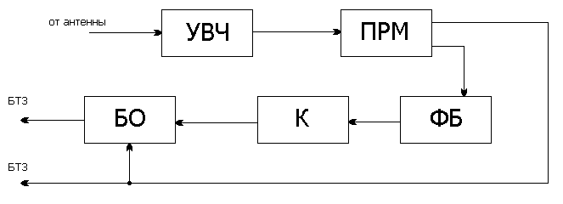
Uопор

Рисунок 1.2 - Структурная схема приемного канала
Приёмное устройство может работать в следующих трёх режимах:
- Приём амплитудным каналом одиночных импульсов длительностью 2 мкс с частотой повторения 550 Гц (режим пассивного ответа – пассивный режим).
- Приём амплитудным каналом кодированной пары импульсов 1 мкс, 550 Гц (режим активного ответа – активный режим).
- Приём амплитудным и фазовым каналами одиночных сигналов 1 мкс, 800 Гц или 1075 Гц (режим СДЦ).
Режим СДЦ в стационарном радиолокаторе ДРЛ-7СМ обеспечивается с помощью двух блоков – фазового и компенсатора. Компенсатор предназначен для подавления сигналов, отражённых от неподвижных и малоподвижных целей, и для выработки синхроимпульсов, подаваемых в БТЗ в режиме СДЦ.
Фазовый блок предназначен для усиления отражённых импульсов на промежуточной частоте, преобразования их в видеоимпульсы, модуляция и полярность которых определяются разностью фаз зондирующих и отраженных сигналов. Фазовый блок включает в себя УПЧ-Ф, когерентный гетеродин и блок проверки фазирования, с помощью которого проверяется качество работы фазового блока.
В состав блока компенсатора входят: возбудитель, ультразвуковая линия задержки (УЛЗ), электронный коммутатор, усилитель задержанного канала, усилитель незадержанного канала, видеоусилитель, генератор пусковых импульсов и ультразвуковая линия задержки (УЛЗ).
Блок памяти и очистки (БПО)
Этот блок предназначен для подавления несинхронных помех или суммирования сигналов в двух соседних периодах повторения, необходимого для сохранения эффекта устранения слепых скоростей, обеспечения череспериодной развёртки ИКО. БПО включает в себя возбудитель памяти; УЛЗ; электронный коммутатор памяти; линейку усилителей памяти; стабилизаторы напряжения.
Возбудитель памяти предназначен для коммутации и преобразования сигналов амплитудного и когерентного каналов в амплитудно-модулированные колебания ВЧ.
Электронный коммутатор памяти предназначен для автоматического череспериодного подключения выходов ультразвуковых линий задержки к усилителю задержанного канала линейки усилителей памяти синхронно с переключением УЛЗ в компенсаторе. Линейка усилителей памяти предназначена для усиления ВЧ модулированных сигналов задержанного и незадержанного каналов, детектирования этих сигналов, дополнительной задержки и подачи на вход БТЗ после обработки в схемах совпадения и сложения.
Блок трансляции и запуска (БТЗ)
БТЗ входит в состав шкафа запуска и видеосигналов. Он предназначен для синхронизации всех устройств, входящих в радиолокатор, для дешифрирования активного сигнала, а также для усиления видеосигналов, транслируемых на КДП и контрольный индикатор. БТЗ состоит из панели запускающих импульсов, линейки коммутации видео, дешифратора активного канала, двух выпрямителей и стабилизаторов. Панель запускающих импульсов предназначена для формирования запускающих импульсов, синхронизирующих работу всех блоков радиолокатора. Линейка коммутации видео предназначена для усиления видеоимпульсов активного канала до уровня, необходимого для передачи их через линию трансляции на КДП.
Дешифратор активного канала предназначен для декодирования координатного кода ответных сигналов и подачи полученных импульсов на контрольный ИКО.
Индикатор кругового обзора
Индикаторное устройство радиолокатора ДРЛ-7СМ предназначено для получения на экране электронно-лучевой трубки изображения кругового обзора пространства в полярных координатах и отображения пеленга автоматического радиопеленгатора. В ИКО используется радиально-круговая развёртка. Местоположение наблюдаемой в пространстве цели определяется по её основной отметке на экране ИКО. Координаты цели оцениваются по масштабным меткам азимута и дальности. В состав индикатора входят: канал запускающих импульсов; канал формирования прямоугольных импульсов; каналы формирования вертикальной и горизонтальной составляющих пилообразных токов развёртки; канал масштабных меток дальности; канал масштабных меток азимута; блок включения пеленга; канал развёртывающих напряжений; канал видеоусиления; канал подавления помех; ЭЛТ с элементами управления лучом [3].

1.2.2 Аэродромный радиолокатор АОРЛ – 85
Аэродромный обзорный радиолокатор АОРЛ – 85 («Экран-85») предназначен для осуществления контроля и управления воздушным движением ВС в зоне аэропорта. Он разрабатывался и выпускается на смену массовому аэродромному радиолокатору ДРЛ – 7СМ, который по своим ТТХ не удовлетворяет возросшим требованиям к УВД.
РЛС «Экран–85» обеспечивает прием, обработку и преобразование радиолокационной информации, получаемой по первичному и вторичному каналам; трансляцию радиолокационной информации в цифровом и аналоговом виде по кабельной и широкополосной линиям на КДП на расстояние до 3 км; отображение аналоговой информации первичного и вторичного каналов на экране контрольного ИКО; дистанционное управление работой РЛС [3].
Передатчик первичного канала предназначен для формирования и усиления высокочастотного сигнала первичного канала до необходимой длительности и мощности, включает в себя устройства защиты входных цепей приемного тракта и усиления мощности отраженного сигнала в УВЧ.
Антенно–фидерный тракт используется для передачи импульсной мощности передатчиков до антенных облучателей, формирования ДН для работы первичного и вторичного каналов, приема сигналов по первичному и вторичному каналам, фильтрации и усиления сигналов вторичного канала.
Шкаф приемных устройств первичного канала предназначен для формирования и генерирования сигнала с линейной частотной модуляцией, усиления и детектирования отраженных от цели сигналов с последующей их обработкой и выделением отметок от движущихся целей.
Шкаф аппаратуры вторичного канала служит для генерирования ВЧ сигнала вторичного канала и его излучения, приема сигналов самолетных ответчиков отечественного и международного диапазонов, а также реализации алгоритмов подавления сигналов, принятых по боковым лепесткам ДН.
Шкаф аппаратуры синхронизации и сопряжения предназначен для формирования импульсных сигналов запуска, стробирования, бланкирования, формирования тактовых последовательностей для синхронизации каналов обработки, обработки угловой информации с датчика «вал–код», коммутирования видеосигналов первичных комплектов РЛС и формирования смешанного сигнала для трансляции.
Аппаратура первичной обработки информации применяется для приема сигналов первичного и вторичного каналов, выделения сигналов, определения координат целей, декодирования сигналов вторичного канала и выделения координатной и дополнительной информаций по этому каналу, объединения сигналов от одной цели по первичному и вторичному каналам, передачи полезной информации по узкополосному каналу связи.
Пульт контрольного индикатора предназначен для визуального наблюдения за работой РЛС «Экран – 85», декодирования информации, поступающей с приемников вторичного канала отечественного диапазона.
Таблица 1.1 -Основные технические характеристики РЛС «Экран–85»
Первичный канал

1 | 2
Диапазон частот | 1216...1278 МГц
Количество рабочих частот | 8
Дальность действия по ВС с ЭОП 10 м2 (ТУ134, АН-72, ЯК-40) при Робн=0,8 РЛТ=10-6 на высотах от 3000 м до 7500 м | 100 км
Минимальная дальность | 3 км
Ширина диаграммы направленности антенны в горизонтальной плоскости | 2º5'
Скорость вращения антенны, об./мин | 9...11
Мощность излучаемых сигналов: импульсная | 35кВт
Мощность излучаемых сигналов: средняя | 0,45 кВт
Длительность излучаемого сигнала | 25 мкс
Коэффициент подавления СДЦ | 28 дБ
Коэффициент помеховой видимости | 18 дБ
Неравномерность скоростной характеристики СДЦ | 10 дБ
Точные измерения координат по выходу АПОИ: по азимуту | 15'
Точные измерения координат по выходу АПОИ: по дальности | 250 м
Вторичный канал
Диапазон частот: запрос | 1030 МГц
Диапазон частот: прием | 1090 МГц  740 МГц
1 | 2
Дальность действия максимальная на высотах от 3000 м до 7500 м | 120...180 км
Дальность действия максимальная на высотах 1000 м | 90 км
Разрешающая способность: по дальности | 1 км
Разрешающая способность: по азимуту | 15'
Точность определения координат по АПОИ: по дальности | 250 м
Точность определения координат по АПОИ: по азимуту | 15'
Вероятность получения дополнительной информации | 0,98
Угол обзора в вертикальной плоскости | 45º

Радиолокатор «Экран – 85» состоит из двух комплектов оборудования, каждый из которых включает первичный и вторичный канал. Работа первичного канала связана с использованием двулепестковой диаграммы направленности. Вторичный канал встроенный, запрос осуществляется на частоте 1030 МГц и прием на частотах 740 и 1090 МГц [3].
Антенно-фидерное устройство РЛС формирует в пространстве ДН, близкую к ${cosec}^{2}$, и осуществляет круговой обзор пространства в секторе 0...45° по углу места. Антенна состоит из зеркала двойной кривизны и двух рупорных облучателей. Облучатели формируют основной и дополнительный лучи ДН. При этом основной (нижний) луч используется для излучения СВЧ энергии и ее приема как по первичному, так и по вторичному каналам. Дополнительный луч используется только на прием и только по первичному каналу.
Запускающие импульсы поступают из блока синхронизации и сопряжения первичного канала в блок приемного устройства соответствующего комплекта, где формируется радиочастотный сигнал длительностью 29 мкс с внутриимпульсной линейной частотной модуляцией (ЛЧМ). С блока приемного устройства ЛЧМ сигнал поступает на вход передатчика первичного канала на усилитель мощности передатчика и излучается. Сигнал, отраженный от цели, воспринимается антенной РЛС. Каждый из приемников первичного канала имеет два входа: один для сигналов, поступающих от облучателя нижних улов, а второй – от облучателя верхних углов. Коммутация этих входов производится по высокой частоте с помощью коммутаторов.
Принятый сигнал поступает на вход УВЧ, преобразуется, фильтруется и сжимается оптимальным фильтром (амплитуда полезного сигнала увеличивается относительно среднего уровня шумов примерно в 8 раз по мощности). Для поддержания постоянного уровня ложных тревог используется ШАРУ.
Полезный сигнал на промежуточной частоте поступает на вход системы СДЦ, где в результате обработки выделяются сигналы от движущихся целей и подавляются сигналы от местных предметов и низкоскоростных метеообразований. С выхода приемного устройства первичного канала обработанный сигнал через блок сопряжения поступает на вход АПОИ «ВУОКСА». Одновременно видеосигнал подается на ИКО.
В РЛС при приеме по вторичному каналу для подавления сигналов боковых лепестков ДН используется метод фазовой окраски. При этом методе амплитудные различия между сигналами, принятыми по основному и боковому лепесткам ДН, преобразуются по высокой частоте в фазовые. После усиления сигналов в трактах приемника их фазовые различия снова преобразуются в амплитудные, после чего поступают в схемы обработки. Этот метод позволяет получить более высокий коэффициент подавления боковых лепестков ДН. Сигналы, полученные с выходов приемников вторичных каналов в режимах УВД и RBS, поступают на коммутатор и далее на дешифратор АПОИ.
Приемное устройство первичного канала в составе РЛС выполняет следующие функции: усиление и преобразование принятых ВЧ сигналов; формирование сигналов с ЛЧМ; подавление несинхронных помех; подавление отражений от неподвижных и малоподвижных целей; обработку видеосигналов фазового и амплитудного каналов и передачу их на устройство отображения информации РЛС [3].
Вывод: Таким образом, в разделе 1 рассмотрены системы СДЦ двух радиолокаторов ДРЛ-7СМ и АОРЛ-85. Отметим, что системы СДЦ радиолокаторов не имеют существенных отличий. Так дискретный аналоговый фильтр в АОРЛ-85 соответствует фазовому блоку ДРЛ-7СМ. Отличие заключается лишь в том, что в АОРЛ-85 формируется радиочастотный сигнал длительностью 29 мкс с внутриимпульсной линейной частотной модуляцией (ЛЧМ), а в ДРЛ-7СМ длительность сигнала составляет 1 мкс. При построении системы СДЦ в дальнейшем будет использоваться структура ДРЛ-7СМ.

2 РАБОТА СИСТЕМ СДЦ ПО СТРУКТУРНОЙ СХЕМЕ ДРЛ 7-СМ
Режим СДЦ в стационарном диспетчерском радиолокаторе ДРЛ-7СМ обеспечивается с помощью двух блоков - фазового и компенсатора.
Фазовый блок предназначен для усиления отраженных импульсов на промежуточной частоте, преобразования их в видеоимпульсы, амплитуда и полярность которых определяются разностью фаз зондирующих и отраженных сигналов, для усиления полученных видеоимпульсов и подачи их на блок компенсатора.
Компенсатор предназначен для подавления сигналов, отраженных от неподвижных и малоподвижных целей, и для выработки синхроимпульсов, подаваемых в БТЗ в режиме "СДЦ".
Режим "СДЦ", применяемый в радиолокаторе, является псевдокогерентным, высокой скважности с внутренней когерентностью.
Структурная схема системы СДЦ приведена на рисунке 2.1.
Отраженный сигнал с выхода ПУПЧ поступает через переключатель BI на УПЧ фазовый (УПЧ-Ф). После усиления сигнала каскадами УПЧ сигнал поступает на фазовый детектор, на второй вход которого подается сигнал с выхода когерентного гетеродина. Для проверки правильности настройки фазового блока используется блок фазирования. На вход блока фазирования поступает сигнал с выхода линейки АПЧ и после усиления в блоке фазирования на его выходе получают серию затухающих по амплитуде импульсов. Наблюдая с помощью осциллографа видеоимпульсы на выходе фазового детектора, судят о правильности настройки фазового блока. На выходе фазового блока получают видеосигналы, амплитуда и полярность которых пропорциональна разности фаз опорного сигнала когерентного гетеродина и отраженного сигнала от цели.
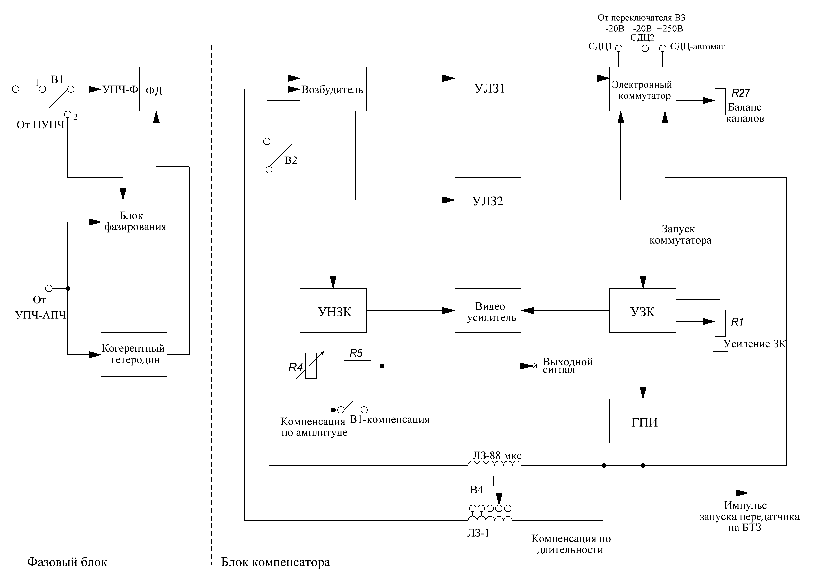
Рисунок 2.1 – Структурная схема системы СДЦ
Эти сигналы от подвижных и неподвижных целей поступают в блок компенсатора, где происходит очистка полезного сигнала от сигналов неподвижных и малоподвижных целей. На выходе блока компенсатора остаются сигналы, отраженные только от движущихся целей. В этом блоке используется череспериодная компенсация с применением вобуляции частоты повторения. В качестве линий задержек (ЛЗ) используются две ультразвуковые ЛЗ (УЛЗ) с временем задержки 930 и 1200 мкс. Поскольку видеосигнал не может пройти через УЛЗ вследствии большого затухания, которому он подвержен, то предварительно выходные видеосигналы фазового блока преобразуются в радиосигналы на несущей частоте 14,0 МГц в блоке возбудителя [4].
Радиосигналы с выхода возбудителя подаются па входы УЛЗ1 и УЛЗ2, а также на вход усилителя незадержанного канала (УНЗК). В зависимости от выбранного режима селекции: "СДЦ-1", "СДЦ-2" или "СДЦ-автомат" с помощью блока электронного коммутатора производится подключение линий УЛЗ к блоку усилителя задержанного канала (УЗК). Сигналы с выхода УЗК поступают на блок видеоусилителя. На второй вход видеоусилителя поступают сигналы с выхода УНЗК. В блоке видеоусилителя обеспечивается вычитание сигналов УНЗК (положительной полярности) и УЗК (отрицательной полярности). В результате сигналы неподвижных целей, находящиеся на одном удалении от РЛС для каждого периода повторения, будут взаимно компенсироваться. Сигналы подвижных целей имеют остаточное значение и после усиления подаются на индикатор.
В режиме "СДЦ" в блоке компенсатора вырабатываются импульсы синхронизации, обеспечивающие синхронную работу всех узлов РЛС. Выполняется эта операция с помощью блока ГПИ. На выходе ГПИ получаем импульс запуска ПРД, с помощью которого синхронизируется также блок генератора запускающих импульсов, конструктивно расположенный в блоке индикатора РЛС. Этот же импульс через линию задержки JIЗI, обеспечивающую подстройку времени задержки с дискретностью 0,03 мкс, поступает на вход возбудителя. Так замыкается кольцо самосинхронизации. Для проверки правильности настройки блока компенсатора используется ЛЗ на 88 мкс, которая включается с помощью выключателя В2. Если имеется рассогласование по амплитуде (различные коэффициенты усиления УЗК и УНЗК) или по задержке (в УЛЗ задержка сигнала получается такай, что задержанный синхроимпульс не совпадает с синхроимпульсом канала УНЗК), то это приводит к появлению на расстоянии 13,2 км (88) мкс от центра развертки индикатора сигнала засветки экрана, образующего окружность. Выставив одинаковое значение амплитуды с помощью потенциометра R1 - "Усиление ЗК", добиваются совпадения задержанного и незадержанного синхроимпульсов с помощью переключателя В4 "Компенсация по длительности", в результате окружность на расстоянии 13,2 км высвечиваться не будет - наступает полная компенсация. Радиолокатор готов к работе в режиме СДЦ. Переключение электронного коммутатора в режиме "СДЦ-автомат" производится пусковыми импульсами, вырабатываемыми в ГПИ.
Вывод: Режим СДЦ в стационарном диспетчерском радиолокаторе ДРЛ-7СМ обеспечивается с помощью двух блоков - фазового и компенсатора. Фазовый блок предназначен для усиления отраженных импульсов на промежуточной частоте, преобразования их в видеоимпульсы, их дальнейшего усиления и подачи на блок компенсатора. Компенсатор предназначен для подавления сигналов, отраженных от неподвижных и малоподвижных целей, и для выработки синхроимпульсов, подаваемых в БТЗ в режиме "СДЦ". Режим "СДЦ", применяемый в радиолокаторе, является псевдокогерентным, высокой скважности с внутренней когерентностью.

3 РАБОТА СИСТЕМЫ СДЦ И ГПИ ПО ФУНКЦИОНАЛЬНОЙ СХЕМЕ
Фазовый блок
Фазовый блок включает в себя УПЧ-Ф, когерентный гетеродин (КГ) и блок проверки фазирования.
Основные параметры фазового блока:
- промежуточная частота равна 30 МГц;
- полоса пропускания УПЧ равна 2,3 МГц;
- коэффициент усиления УПЧ не менее 200.
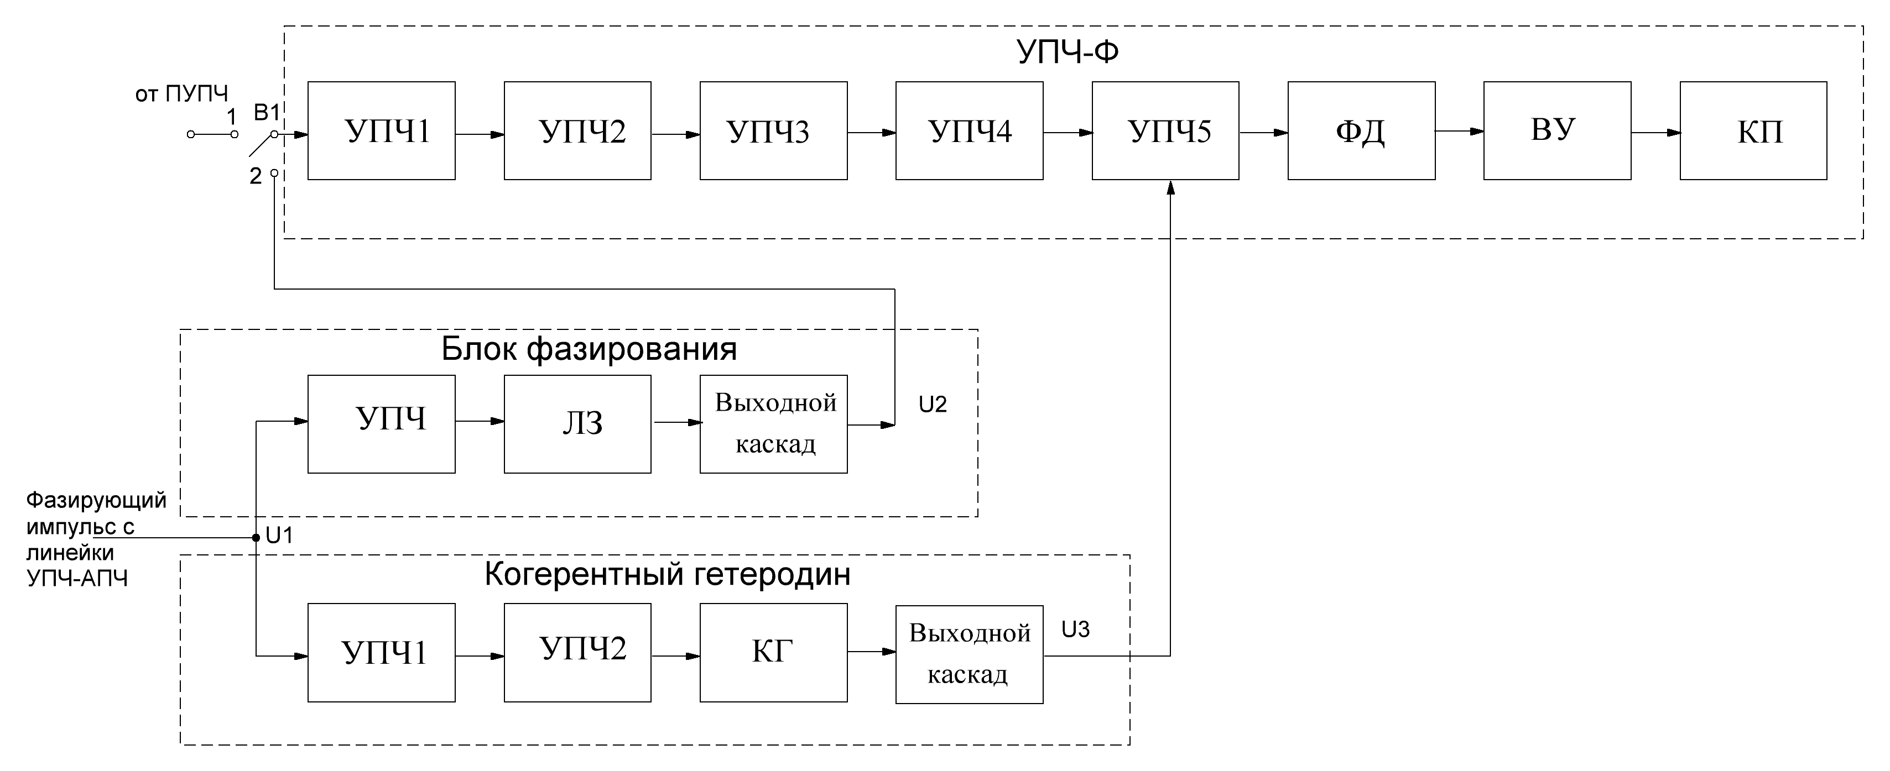
Рисунок 3.1 – Функциональная схема фазового блока
Отраженный сигнал с выхода ПУПЧ поступает на вход УПЧ-Ф, усиливается до необходимого значения, при необходимости - ограничивается по амплитуде, и подается на фазовый детектор. В фазовом детекторе происходит сравнение по фазе отраженного сигнала с сигналом когерентного гетеродина и на выходе фазового детектора получаем видеоимпульсы, амплитуда и полярность которых зависят от разности фаз отраженных сигналов и опорного сигнала когерентного гетеродина. Фазирующий импульс, с помощью которого обеспечивается навязывание начальной фазы излучаемых колебаний когерентному гетеродину, поступает с выхода УПЧ линейка АПЧ блока приемника. Для проверки качества работы фазового блога используется блок фазирования, предназначенный для проверки качества функционирования когерентного гетеродина [4].
Усилитель промежуточной частоты фазового блока предназначен для усиления сигналов на промежуточной частоте приемника, преобразования их в фазовом детекторе в видеосигналы, усиления полученных сигналов и передачи для последующей обработки в компенсатор. В состав УПЧ-Ф входят пять каскадов усиления на промежуточной полосе, фазовый детектор, видеоусилитель (ВУ), катодный повторитель. Кроме первого каскада усилителя, остальные четыре работают с сеточным ограничением, обеспечивающим стабилизацию амплитуды выходного сигнала, подаваемого на фазовый детектор. Это не обходимо для того, чтобы амплитуда видеоимпульсов на выходе фазового детектора (ФД) зависела только от разности фаз отраженного и опорного сигналов и не зависела от амплитуды отраженного сигнала.
Эпюры напряжений видеоимпульсов, отраженных от неподвижной и движущейся целей, показаны на рисунке 3.2.
Амплитуда и полярность сигналов неподвижных целей не изменяются, так как сдвиг по фазе между излученным и отраженным сигналами будет постоянным. Амплитуда и полярность сигналов движущихся целей будут изменяться по закону огибающей частоты Доплера.
Когерентный гетеродин предназначен для получения сигнала опорной частоты 30 МГц, подаваемого на фазовый детектор, начальная фаза которого определяется начальной фазой излучаемых радиолокатором ВЧ колебаний. В состав когерентного гетеродина входят два каскада усилителей фазирующего импульса, самовозбуждающийся генератор и выходной каскад.

Рисунок 3.2 –Эпюры напряжений видеоимпульсов, отраженных сигналов на выходе фазового детектора: 1,2 – сигналы неподвижной цели; 3 – сигналы движущейся цели; 4 – зондирующие импульсы
Каждым зондирующим импульсом, генерируемым передатчиком, когерентному гетеродину навязывается своя начальная фаза, т.е. осуществляется привязка его по фазе к излучаемому сигналу. Выполняется эта операция на промежуточной частоте 30 МГц, поскольку на этой частоте выполнить ее технологически проще, чем на высокой. Снимается фазирующий сигнал с выхода УПЧ канала автоматической подстройки частоты блока приемника.
С помощью блока проверки фазирования осуществляется проверка качества работы фазового блока. Состоит блок фазирования из усилителя фазирующего импульса, УЛЗ на 20 мкс и выходного контура.
Фазирующий импульс после усиления поступает на ЛЗ, рассогласованную по входу и выходу с выходным сопротивлением усилителя и входным сопротивлением выходного контура. В результате рассогласования фазирующий импульс будет многократно переотражаться от конца ЛЗ к началy и обратно, пока не затухнет. Первый импульс на выходе ЛЗ будет отставать на 20 мкс от зондирующего, остальные - на 40 мкс. Эти импульсы через переключатель B1 подаются на вход УПЧ-Ф и после усиления - на фазовый детектор. Проверяя с помощью осциллографа форму видеоимпульсов на выходе фазового детектора, судят о качестве работы фазового блока. Эпюры напряжений в контрольных точках схемы приведены на рисунке 3.3.
Блок компенсатора
В состав блока компенсатора входят: возбудитель, УЛЗ, электронный коммутатор, усилитель задержанного канала, усилитель незадержанного канала, видеоусилитель, генератор пусковых импульсов и переменная электрическая ЛЗ.
В радиолокаторе применяется метод череспериодной компенсации с однократным вычитанием сигнала. В качестве ЛЗ в компенсаторе используется ультразвуковая линия, обеспечивающая широкополосность и незначительное искажение сигнала при сравнительно больших задержках.
Недостатком метода является наличие "слепых" скоростей, которые могут быть устранены при использовании вобуляции частоты повторения зондирующих импульсов. Суммарная амплитудно-скоростная характеристика paдиолокатора в режиме "СДЦ-автомат", представляющая собой зависимость относительной амплитуды некомпенсированного остатка сигнала от скорости цели, на самом деле не является суммой двух частотных характеристик, так как они существуют во времени независимо друг от друга. Термин "суммарная характеристика" применим лишь по отношению к яркости отметки цели на экране радиолокатора [4].
Функциональна схема компенсатора приведена рисунке 3.4.
Возбудитель предназначен для преобразования входных видеосигналов компенсатора в радиосигналы на частоте 14 МГц, обеспечивая двухстороннюю амплитудную модуляцию.
Задающий генератор стабилизирован кварцем на частоте 7 МГц и работает в режиме удвоения частоты. Отсюда сигнал частотой 14 МГц подается на управляющую сетку модулируемого каскада.
Рисунок 3.3 – Осциллограммы напряжений в контрольных точках фазового блока
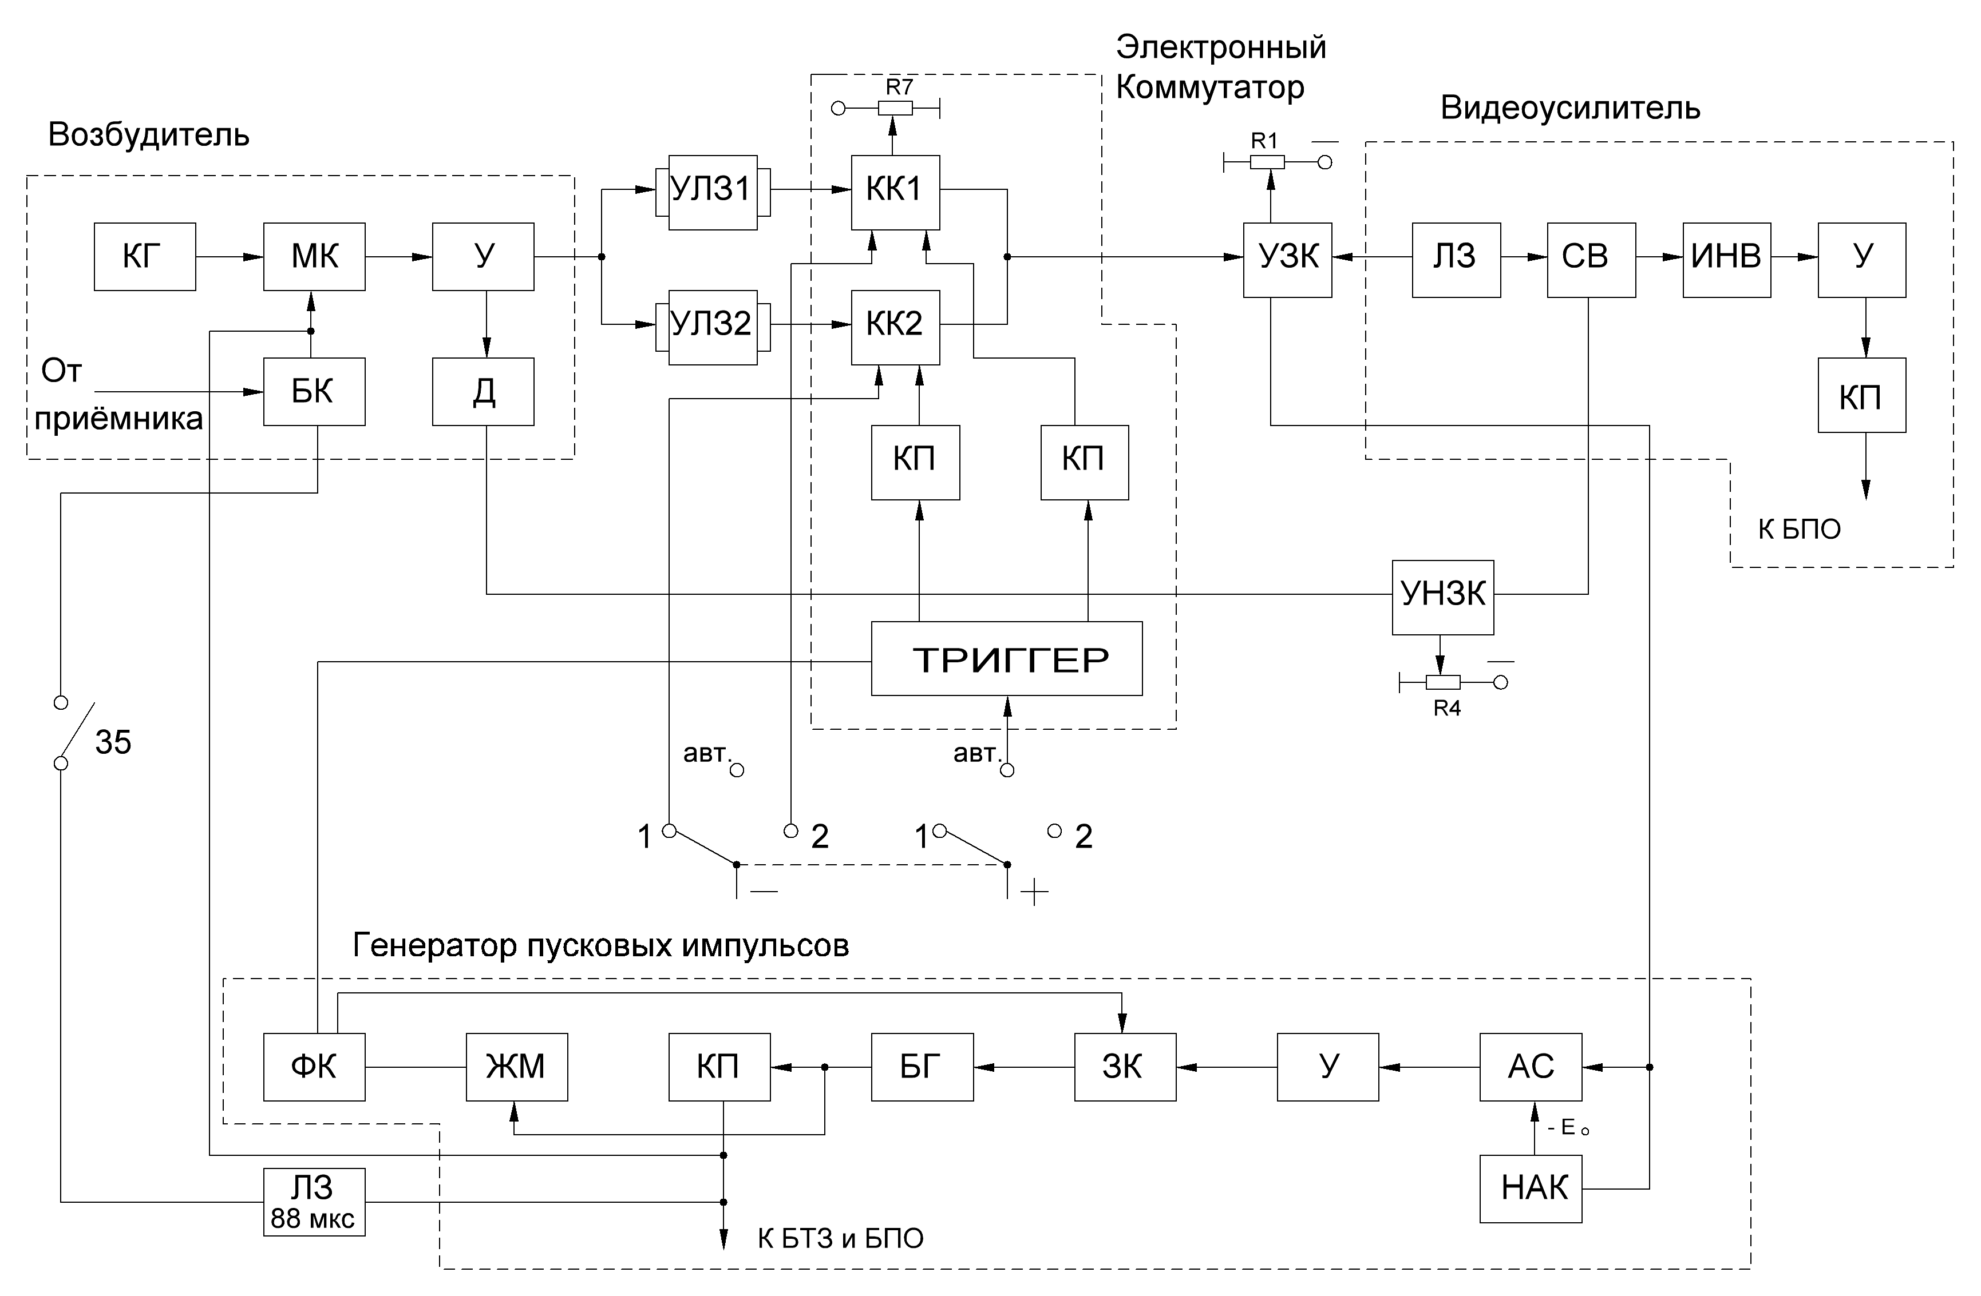
КГ- кварцевый генератор; У – усилитель;
Рисунок 3.4 – Функциональная схема блока компенсатора
Модулирующие сигналы: биполярные импульсы с выхода фазового блока, контрольный сигнал и пусковой импульс с ГПИ подаются на третью сетку модулятора и изменяют крутизну лампы. В результате амплитуда сигнала на выходе модулятора изменяется пропорционально амплитуде выходного сигнала. При отсутствии модулирующих сигналов выбирается средний уровень колебаний, обеспечивающий двухстороннюю амплитудную модуляцию. Полученный сигнал усиливается в трехкаскадном усилителе, который для получения прямоугольности полосы пропускания выполнен на тройке расстроенных контуров. Первый усилитель настроен на частоту 16 МГц, второй - 12,2 МГц, и оконченный каскад - на 14 МГц. Через ВЧ разъемы сигнал поступает на УЛЗ и через емкостной делитель - на вход усилителя незадержанного канала.
Ультразвуковые линии задержки предназначены для создания стабильной задержки сигналов. Выполнены они из плавленого кварца. Ослабление сигнала в линиях - до 70 дБ, полоса пропускания - не менее 3,0 МГц.
Электронный коммутатор предназначен для автоматического переключения УЛЗ в режиме "СДЦ-автомат".
Импульс запуска с выхода блока ГПИ поступает на спусковую схему, выполненную на триггере с общим входом. Выходные сигналы отрицательной полярности с различных плеч триггера через катодные повторители поступают поочередно на коммутируемые каскады, обеспечивая поочередное включение УЛЗ в кольцо самосинхронизации.
В режиме работы на одной из фиксированных частот повторения коммутирующее устройство отключается - снимается анодное напряжение с триггера - и один из коммутируемых каскадов запирается отрицательным напряжением, снимаемым с переключателя рода работ блока СДЦ. Переключатель выведен на переднюю панель под названием ЧАСТОТА ПОСЫЛОК. 1 - АВТОМАТ - 2.
Поскольку УЛЗ вызывают разное затухание сигналов, необходимо так отрегулировать коэффициенты передачи электронных коммутаторов, чтобы сигналы от одной и той же неподвижной цели имели одинаковую амплитуду. Это осуществляется с помощью потенциометра R7 БАЛАНС КАНАЛОВ, находящегося на передней панели блока компенсатора.
Усилитель задержанного канала предназначен для компенсации ослабления сигнала в УЛЗ, обеспечения широкополосности и прямоугольности полосы пропускания. Он выполнен на тройке расстроенных каскадов с резонансными частотами: первый каскад - 16, второй - 12,2 и третий - 14 МГц. С полной нагрузки детектора выходные видеоимпульсы поступают на вход амплитудного селектора ГПИ, с части нагрузки – на вход электрической ЛЗ видеоусилителя. Усиление сигнала регулируется потенциометром R1 УСИЛЕНИЕ ЗК, расположенного на передней панели блока компенсатора.
Усилитель незадержанного канала предназначен для усиления сигналов, снимаемых с емкостного делителя возбудителя. Схема УНЗК аналогична схеме УЗК и отличается полярностью выходного напряжения видеоимпульсов. Потенциометр ручкой регулировки усиления УНЗК R4 выведен на переднюю панель блока компенсатора и называется КОМПЕНСАЦИЯ ПО АМПЛИТУДЕ. Он обеспечивает выравнивание амплитуд компенсируемых сигналов.
Видеоусилитель предназначен для вычитания видеоимпульсов смежных периодов, поступающих с УЗК и УНЗК, для превращения получающихся биполярных остатков в однополярные и их последующего усиления. Электрическая ЛЗ на входе видеоусилителя обеспечивает компенсацию задержки сигнала, возникающего при запуске блокинг-генератора в блоке ГПИ.
Униполяризация нескомпенсированных остатков видеоимпульсов происходит в фазоинверсном каскаде, на выходе которого получают импульсы положительной полярности. Затем эти сигналы усиливаются двухкаскадным усилителем и через катодный повторитель поступают в БПО.
Генератор пусковых импульсов предназначен для выработки импульсов запуска возбудителя, передатчика и индикатора. Блок ГПИ входит в систему кольца самосинхронизации [4].
Смесь видеосигналов с выхода блока УЗК поступают на вход блока ГПИ. Для предотвращения случайного несинхронного запуска блока ГПИ на его входе поставлен каскад амплитудного селектора с накопителем. Амплитудный селектор пропускает первый зондирующий импульс отрицательной полярности, которым заряжается накопитель, в качестве которого используется конденсатор, и отрицательное напряжение с накопителя подается на анод диода амплитудного селектора в качестве запирающего напряжения смещения. Таким образом, обеспечивается прохождение через амплитудный селектор и выделение только синхроимпульса запуска радиолокатора. Видеоимпульсы, получаемые от целей, имеют меньшую амплитуду сигнала и через амплитудный селектор не проходят.
Выделенный амплитудным селектором отрицательный видеоимпульс меняет свою полярность в усилителе и поступает на запуск блокинг-генератора, работающего в режиме внешней синхронизации. Режим самовозбуждения блокинг-генератора необходим для автоматического первоначального запуска кольца самосинхронизации. Период повторения блокинг-генератора выбирается в 1,2… 1,4 раза больше периода повторения кольца самосинхронизации для обеспечения его дальнейшей синхронизации.
Импульсы положительной полярности с выходной обмотки импульсного трансформатора блокинг-генератора постукают на катодный повторитель. С его выхода сигнал через переменную электрическую ЛЗ поступает на возбудитель, замыкая кольцо самосинхронизации: возбудитель - УЛЗ - электронный коммутатор - УЗК - ГПИ - переменная электрическая ЛЗ - возбудитель. Этот же импульс с катодного повторителя подается для синхронизации блока БТЗ и БПО. Для проверки качества компенсации используется электрическая ЛЗ на 80 мкс, включаемая в кольцо синхронизации. В случае, если компенсатор настроен правильно, на индикаторе включение ЛЗ никак не проявится. Отсутствие компенсации сигналов неподвижных целей или их неполная компенсация возможны по двум причинам: рассогласования коэффициентов передачи УЗК и УНЗК и неточной задержки сигналов в УЛЗ. Неисправность, обусловленная первой причиной, устраняется с помощью потенциометров R1 УСИЛЕНИЕ ЗК, R4 КОМПЕНСАЦИЯ ПО АМПЛИТУДЕ И R7 БАЛАНС КАНАЛОВ, выведенных на переднюю панель блока компенсатора. Неисправность, вызываемая второй причиной, устраняется с помощью переменной электрической ЛЗ КОМПЕНСАЦИИ ПО ДЛИТЕЛЬНОСТИ, также выведенной на переднюю панель блока.
Этот же импульс блокинг-генератора используется для переключения электронного коммутатора в режиме работы "СДЦ-автомат": он поступает на ждущий мультивибратор, длительность импульса которого больше половины большего периода частоты повторения кольца самосинхронизации. Для обеспечения постоянства на амплитуды получаемых синхроимпульсов оконечный каскад усилителя выполнен по схеме с ограничением. Выходной импульс отрицательной полярности поступает на запуск электронного коммутатора.
Одновременно с оконечного каскада импульс отрицательной полярности большей длительности подается для запирания запускающей лампы на время, большее половины периода, исключая срабатывание блокинг-генератора от случайных импульсов.
Линия задержки предназначена для регулировки временного положения задержанного синхроимпульса. Полное время задержки линии равно 0,5 мкс. Линия имеет 10 отводов, выведенных на переключатель В4. Переключатель расположен на передней панели блока компенсатора под названием КОМПЕНСАЦИЯ ПО ДЛИТЕЛЬНОСТИ [4].

